СОВЕТ ДЕПУТАТОВ
МУНИЦИПАЛЬНОГО ОКРУГА ЧЕРЕМУШКИ

РЕШЕНИЕ

от 22.12.2021 № 52/7

О внесении изменений в решение Совета депутатов муниципального округа Черемушки от 17.11.2021 № 51/2 «О согласовании направления экономии средств стимулирования управы района Черемушки города Москвы на проведение мероприятий по благоустройству в 2021 году»

В соответствии с постановлением Правительства Москвы от 26 декабря 2012 года № 849-ПП «О стимулировании управ районов города Москвы», рассмотрев обращение управы района Черемушки города Москвы от 14.12.2021 года № ЧЕ-08-803/1, Совет депутатов муниципального округа Черемушки решил:
1. Внести следующие изменения в решение Совета депутатов муниципального округа Черемушки от 17.11.2021 № 51/2 «О согласовании направления экономии средств стимулирования управы района Черемушки города Москвы на проведение мероприятий по благоустройству в 2021 году», изложив приложение 1 к решению в новой редакции согласно приложению к данному решению.
2. Опубликовать настоящее решение в бюллетене «Муниципальный вестник района Черемушки» и разместить на официальном сайте муниципального округа Черемушки в информационно-телекоммуникационной сети «Интернет» www.mcherem.ru.
3. Направить копию настоящего решения в управу района Черемушки города Москвы, в префектуру Юго-Западного административного округа города Москвы, Черемушкинскую межрайонную прокуратуру города Москвы и Департамент территориальных органов исполнительной власти города Москвы.
4. Контроль за выполнением настоящего решения возложить на главу муниципального округа Минаеву Е.В.

Глава муниципального
округа Черемушки Е.В. Минаева
Приложение к решению Совета депутатов муниципального округа Черемушки
от 22.12.2021 № 52/7

Описательная часть мероприятий по благоустройству дворовых территорий района Черемушки города Москвы за счет средств экономии по программе стимулирования на 2021 год

№ п/п | Наименование товара | Ед. изм | Кол-во | Визуализация | Тех., характеристики | Средняя цена за шт., руб. с НДС | Общая сумма, руб.
1 | Карусель с полом | шт. | 1 |  | Размеры: ширина 1650 мм х длина 1650 мм х высота 650 мм. Материалы: Влагостойкая фанера, металл, акриловая краска, порошковая краска. Центральная ось подшипникового узла изготовлена из цельного металлического круга с посадочным диаметром 45 мм. Подвижная часть карусели вращается на двух радиально-упорных роликовых подшипниках, установленных в трубу диаметром 108 мм со стенкой 5 мм. Каркас подвижной части цельно - сварной и изготовлен из трубы диаметром 26,8 мм, на котором размещены три сиденья из фанеры толщиной 21 мм. Пол изготовлен из ламинированной влагостойкой фанеры толщиной 15 мм с антискользящим покрытием. Фанерные сидения окрашены в два слоя акриловой краски и имеют специальное покрытие - антиграффити. Все имеющиеся металлические детали покрыты порошковой полиэфирной краской. Весь крепеж оцинкован. Монтаж: Устройство опорных частей оборудования производится с бетонированием закладных элементов. | 202 720,00 | 202 720,00
2 | Качели балансир | шт. | 1 | 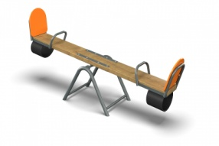 | Размеры: ширина 500 мм х длина 2140 мм х высота 800 мм .  Материалы: влагостойкая фанера, металл, акриловая краска, лак, порошковая краска, дерево, демпферная резина.  Перекладина балансира имеет комбинированное двухслойное строение: нижний слой - доска хвойных пород толщиной 32 мм, верхний слой - влагостойкая фанера толщиной 15 мм. Доска и фанера прочно соединены между собой при помощи клея. Перекладина балансира отшлифована, кромки скруглены. Обработанные поверхности покрыты тонированным и бесцветным лаком. Спинки изготовлены из высокопрочной влагостойкой фанеры толщиной 15 мм. Фанерные конструкции окрашены в 2 слоя акриловой краской и имеют специальное покрытие - антиграффити. Для предотвращения резких остановок применяется демпфирование из армированной резины.  Основание балансира выполнено с применением круглой трубы диаметром 42,3 мм. Опорный узел перекладины балансира выполнен из двух подшипниковых опор и подвижной оси из трубы диаметром 26,8 мм. Подвижная часть опорного узла вращается в двух радиальных подшипниках, установленных во втулки из трубы диаметром 57 мм. Спинка сидения и опорная ручка выполнены из круглой металлической трубы диаметром 26,8 мм и соединены в единый, жесткий элемент при помощи металлического уголка сечением 32 мм х 32 мм х 4 мм с применением полосы 40 мм х 4 мм. Все имеющиеся металлические детали покрыты порошковой полиэфирной краской. Монтаж: Сборка конструкции на месте эксплуатации согласно паспорту изделия, бетонировка опорных элементов в грунт на глубину 0,5 м. Элементы балансира: Балансир в сборе-1 компл. Рама балансира (оранжевая)-1 шт. Комплект крепежа 1 шт. | 41 910,00 | 41 910,00
3 | Качели "Гнездо" | шт. | 4 |  | Качели с подвесом гнездо Д100, качели А-образной рамой высотой 2,5 метра со столбами из пропитанной состоновой древесины, твердой древесины или горячеоцинкованной стали. Сиденья гнездо диаметром 100 см. Канаты изготовлены из Уфстабилизированного полиамида с внутренним усилением стального троса. Канат подвергается индукционной обработке для создания прочного соединения между сталью и веревкой, что обеспечивает хорошую износостойкость. Размеры рамы 364*240*274 см., размеры сиденья 192*106*0. сиденья изготовлены из усиленной веревки PA или версией из литого полиэтилена. Оба варианта оснащены мягкими резиновыми бамперами. | 173 000,00 | 692 000,00
4 | Урна бетонная с металлической вставкой | шт. | 100 | 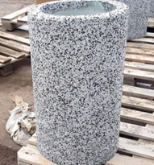 | Урна бетонная с фактурой мрамор-шахматка с металлической вставкой, марка бетона М600, размеры 430*690 мм. | 6 680,00 | 668 000,00
5 | Эко скамья | шт. | 100 | 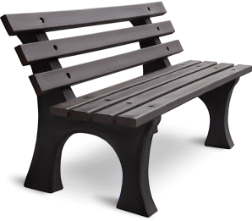 | Эко-скамья парковая (со спинкой) материал полимер-песчанный композит, размеры 200*760*820 мм., высота сиденья 470 мм., вес 158 кг.  Опора композитная 3 шт.  Брус на сиденье и спинку 8 шт. | 19 900,00 | 1 990 000,00
6 | Теннисный стол «Партия» антивандальный | шт. | 2 | 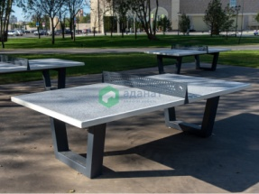 | Материал бетон  Длина 2740 мм  Ширина 1520 мм  Высота 760 мм  Вес 1050,8 кг  Текстуры, цвета и покрытия | 101 360,00 | 202 720,00
 |  |  |  |  | Итого: 3 797 350,00

